Számítógépes grafika 2024 ősz – Kaszinó
Maximum elérhető pontszám: 112 pont
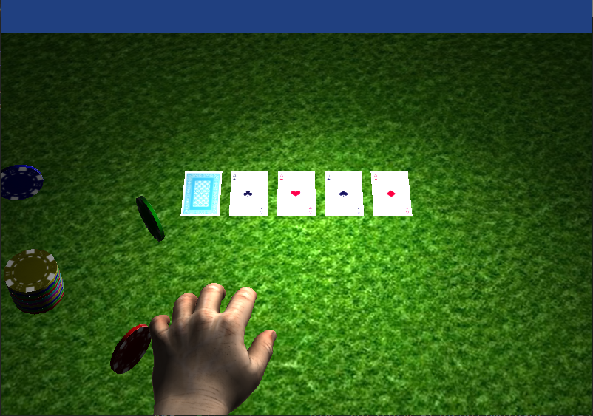

0. Alapok (összesen 2 pont)
Kamera beállítása: a kamera kezdetben nézze a (0,0,0) pontot, és helyezkedjen el a (0,30,25) pontban. A felfelé mutató irány a szokásos (0,1,0) vektor. (2 pont)

1. Geometriák (összesen 32 pont, minimum 15 szükséges)

1.1. Quad – négyzet (∑ 8 pont)
A programban adott egy XZ-síkbeli egység oldalhosszú négyzet ($x,z∈[-0.5, 0.5]$), ezt használjuk az asztal és a kártyák megjelenítéséhez.
1.1.1. Asztal. Méret: 30 x 21, textúra: green_fabric.jpg, elhelyezés: origó alatt 0.1 egységgel. (3 pont)
1.1.2. Kártyalapok. Méret: 1.6 x 2.48, textúra: card_back.png (shader részben ez változni fog!), elhelyezés: mindig az $y=0$ síkon. Kezdetben 5 db, $z=0, x=-4,-2, 0, 2, 4$ pontokban. Javasolt az egyes kártyák állapotát (pozíció, később lap típusa is) egy vektorban eltárolni. (5 pont)

1.2. Kézfej (∑ 6 pont)
A kézfejet töltsük be a hand.obj fájlból. Alkalmazzuk rá a hand.png textúrát. Megjelenítéskor skálázzuk az eredeti háromszorosára az objektumot (2 pont). Helyezzük el a kezet a ($-3, 2, 12$) pontba (a jó elhelyezés a kezdeti kamera mellett fent látható) (1 pont). A kezet lehessen forgatni a saját y-tengelye körül ImGui::SliderAngle segítségével $-45$ és $45$ fok között (3 pont).

1.3. Henger – Zseton (∑ 18 pont)
Töltsük be a zseton objektumot és alkalmazzuk rá a hozzá tartozó textúrát (pokerchip.obj, pokerchip.jpg). A henger alapköre az XZ-síkon fekszik, az alsó lap közepe a modell origója, a kör sugara 1 egység, a henger magassága 0.15 egység.
Elhelyezések:
- N=10 db zseton egy toronyban (közvetlenül egymáson), az alsó az asztalon fekszik a ($-10, 0, 5$) pontban. (5 pont)
- K=5 db zseton a torony körül az élükön gurulva köröznek. A kör sugara 4 egység, középpontja a torony. A zsetonok gurulnak, azaz forognak is a mozgás közben. (10 pont)
- N és K értékét ImGui::SliderInt segítségével lehessen állítani 1 és 20 között. (3 pont)

2. Shader feladatok (összesen 38 pont, minimum 15 szükséges)

Megoldási javaslat: a különböző objektumokhoz eltérő programrészletek kapcsolódhatnak fragment shader oldalon, ezek kezeléséhez érdemes átadni egy INT értéket, amivel jelezzük, hogy milyen típusú objektumot rajzolunk éppen.

2.1. Lengő pontfényforrás (∑ 18 pont)
A színtérben minden objektumra hasson egy fehér színű pontfényforrás a tanult Phong-modell szerint (5 pont). A fényforrás pozíciója a következő úton mozog: $p(t)=\left[\begin{matrix}-15+30t \\ 10-20t+20t^{2} \\ 0\end{matrix}\right]$, ahol $t$ változzon 0 és 1 között folytonosan oda-vissza 2-2 másodpercenként. (6 pont)
A négyzetes elhalási együttható legyen 0.001. (1 pont)
ImGui::Checkbox segítségével lehessen ki- és bekapcsolni a fényforrás helyének mozgását. A fény onnan folytassa a mozgást, ahol meg lett állítva (azaz ne „ugorjon” megállításánál és elindításnál sem). (3 pont)
Egy további Checkbox kapcsolja ki a megvilágítást (azaz csak a textúra látszódjon árnyalás nélkül). (3 pont)

2.2. Zseton textúra (∑ 10 pont)
A shaderben a kiolvasott textúra színt módosítsuk a zsetonoknál egy uniform alapján. A 6 különböző szín a szín-koordináták felcserélésével és átírásával lehet elérni. Ha az eredeti szín-koordináták (R,G,B), akkor a hat szín a következőképpen állítható elő:
Vörös | Zöld | Kék | Sárga | Magenta | Cián
(R,G,B) | (G,R,B) | (B,G,R) | (R,R,B) | (R,G,R) | (G,R,R)
A toronyban lévő zsetonok sorban vegyék fel a különböző színeket; ugyanígy a guruló zsetonok is. (10 pont)

2.3. Kártya textúra (∑ 10 pont)
A különböző kártyalapok egy közös textúrában találhatók (cards.png), a kártyák megjelenítésénél ezt használjuk. A helyes megjelenítéshez az u textúra koordinátát osztani kell a shaderben a lapok számával (azaz 5-tel), és utána hozzáadni T/5-öt, ahol T egy egész érték 0 és 4 között (ez jelzi, hogy milyen lapról van szó). Kezdetben minden lapból jelenjen meg egy-egy. (10 pont)

3. Egyéb feladatok (összesen 40 pont)

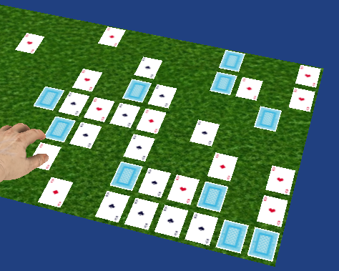
3.1. Új kártyák lehelyezése az asztalra (∑ 20 pont)
A felhasználó Ctrl+kattintás segítségével tudjon kiválasztani egy pontot az asztalon (az interakció elő van készítve a kezdő projektben, lásd Update()). A kiválasztott pontba helyezzünk le egy új kártyát ($y=0$ legyen továbbra is). (6 pont)
Billentyűzettel lehessen választani, hogy milyen típusú lap helyeződik le (lásd 2.3. Kártya textúra feladat). Pl. 0,1,2,3,4 billentyűk lenyomására állítsuk át az éppen lerakni kívánt kártyatípust. (5 pont)
A lehelyezés pontosan csak az asztalon működjön, mellé kattintva ne történjen semmi. (3 pont)
Az elhelyezés csak egy rácson történhessen: a kattintott ponthoz keressük meg a legközelebbi megfelelő pontot (a lap középpontjára: x egész és osztható 2-vel, z egész és osztható 3-mal). Arra nem kell figyelni, hogy ugyanarra a helyre ne kerüljön több kártya. (6 pont)

3.2. Kártya textúra lecserélése (∑ 20 pont)
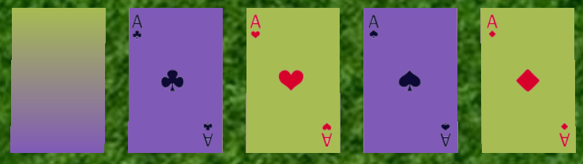A GUI-n lehessen kiválasztani két színt (c1 és c2, ImGui:: ColorEdit3).
Egy GUI gomb (ImGui::Button) megnyomására készüljön új textúra a kártyákhoz a következők szerint. Töltsük be az eredeti kártya textúrát memóriába (cards.png), és mielőtt a GPU-nak átadnánk, módosítsuk a tartalmát:
- A hátlap rész felülíródik egy színátmenettel (függőlegesen c1 és c2 között) (10 pont)
- A fekete figurás lapok (treff, pikk) háttere (ahol eredetileg fehér) felülíródik c1-gyel (5 pont)
- A piros figurás lapok (kőr, káró) háttere (ahol eredetileg fehér) felülíródik c2-vel (5 pont)
Ehhez segítség, hogy az eredeti textúra 2000px széles, és 5 kártya van rajta, így 400-400px jut minden kártyára. A pixelek olvasása és írása az ImageRGBA struktúrában tárolt képnél a GetTexel(x,y) és a SetTexel(x,y,color) függvények segítségével lehetséges, ahol a color egy glm::u8vec4 érték (RGBA szín, minden színcsatorna 0-255 közötti egészként ábrázolva). Végül az átszínezés után adjuk át a GPU-nak az új textúrát (előtte viszont ne felejtsük el törölni a régi textúrát!).

